ako VEĽRYBY TELEFONUJÚ – FYZIKÁLNA AKUSTIKA NETRADIČNE

Juraj Slabeycius
Katedra fyziky, Pedagogická fakulta katolíckej univerzity v Ružomberku

Abstrakt: Pre zvýšenie záujmu o fyziku a prírodné vedy je možné využiť atraktívne témy ako doplnkový materiál vyučovania, alebo pre prácu v záujmových krúžkoch. Predkladaný príspevok uvádza jednu z takýchto tém. Je známe, že niektoré druhy veľrýb sa v oceáne dorozumievajú na veľké vzdialenosti. Mechanizmus, vďaka ktorému je to možné, sa dá názorne vysvetliť už na úrovni základnej školy. Výpočty jednoduchých prípadov sú dostupné aj stredoškolákom.

Kľúčové slová: akustika, šírenie zvuku, zvukový tieň, hlbokovodný zvukový kanál

Úvod
Fyzikálna akustika je jednou z menej známych fyzikálnych disciplín, napriek tomu poskytuje mnoho zaujímavých a príťažlivých tém, ktoré majú potenciu zaujať poslucháčov. S fyzikálnou akustikou súvisia odpovede na také otázky, prečo sa niektoré druhy veľrýb v oceáne dokážu dorozumieť na veľké vzdialenosti, ako môže dutá kovová guľka zachrániť život pilotovi zostrelenému nad oceánom, prečo v lete dva kilometre za dedinou nepočuť vyzváňanie zvonov, ale na jeseň, keď je hmla, ich počuť aj desať kilometrov ďaleko, čo je to Roswellské UFO, ako ďaleko možno počuť zvuk vo vode, prečo kvôli akustickým javom generáli v americkej občianskej vojne niekedy prehrali vyhranú bitku a mnoho ďalších zaujímavostí.
Výklad uvedených javov možno podať na kvalitatívnej úrovni už pre žiakov vyššieho stupňa základných škôl, jednoduchšie prípady možno analyzovať aj kvantitatívne, pomocou jednoduchých výpočtov dostupných priemernému stredoškolákovi. Materiál uvedený v príspevku je možné využiť ako popularizačnú prednášku pre deti, doplnkový materiál vyučovania, alebo pre prácu v záujmových krúžkoch.

- Šírenie zvuku v prostredí
Zvuk sa v homogénnom prostredí bez prekážok šíri od zdroja priamočiaro. Rýchlosť zvuku závisí od parametrov prostredia. Pre plyny platí vzťah
,
kde κ je Poissonova konštanta, R univerzálna plynová konštanta, M molekulová hmotnosť prostredia a T je termodynamická teplota [1]. Tento vzťah môžeme použiť, ak deje v plyne pri prechode zvukovej vlny možno považovať za adiabatické – čo platí pre frekvencie vyššie ako 1 Hz. Pre suchý vzduch z toho vyplýva, že v intervale bežných teplôt rýchlosť zvuku rastie s teplotou zhruba o 0,6 m/s na 1K. Číselné údaje sú zhrnuté v Tab.1.

Tab.1. Závislosť rýchlosti zvuku od teploty
teplota, °C | -10 | 0 | 10 | 20 | 30
c, m/s | 325,3 | 331,4 | 337,5 | 343,4 | 349,2

Pre vlhký vzduch je rýchlosť o niečo vyššia vzhľadom k tomu, že klesá priemerná molekulová hmotnosť, mení sa aj Poissonova konštanta. Pri 0°C je korekcia len 0,003 m/s na 1% relatívnej vlhkosti, ale pri 30°C až 0,024 m/s na 1% relatívnej vlhkosti [2].
Keď šírenie zvuku z bodového izotropného zdroja nie je ničím obmedzené, klesá intenzita zvuku s druhou mocninou vzdialenosti. Zodpovedá to šíreniu sférickej vlny v priestore. Túto závislosť môžeme ľahko zdôvodniť jednoduchou úvahou rovnomerného rozdelenia energie zvukovej vlny na plochu, žiaci by už mali ovládať vzťah pre plochu povrchu gule v závislosti od jej polomeru. Môžeme využiť aj analógiu so svetlom žiarovky – plôška (orientovaná kolmo na lúče) vo vzdialenosti 5 m od žiarovky je osvetlená 4 x lepšie, ako plôška vzdialená 10 m od nej. Ak sa zvuková vlna môže šíriť len vo dvoch rozmeroch (2D prípad – zodpovedá šíreniu cylindrickej vlny), je intenzita zvuku nepriamo úmerná vzdialenosti od zdroja, pretože veľkosť valcovej plochy je úmerná polomeru valca. A nakoniec, vlna ktorá sa šíri len v jednom smere (rovinná vlna) má intenzitu konštantnú. Takýto prípad nastáva, keď šírenie zvuku je priestorovo ohraničené napr. dutou rúrou (vlnovod). Samozrejme, berieme do úvahy len geometrické vlastnosti priestoru, útlm vlny v prostredí zanedbávame (ideálne bezstratové prostredie).

- Huyghensov princíp
Šírenie vlnenia v prostredí opisuje Huyghensov princíp. Tento princíp umožňuje skonštruovať vlnoplochu v čase t + Δt, keď poznáme tvar vlnoplochy v čase t, neumožňuje však výpočet amplitúdy vlny v danom mieste – na to musíme použiť Fresnelove doplnenie k Huyghensovmu princípu.
Podľa Huyghensovho princípu sa vlnenie šíri tak, že všetky body priestoru, do ktorého sa vlnenie v určitom okamžiku t dostane, sa stávajú bodovými zdrojmi vlnenia a elementárnych guľových vlnoplôch s polomerom c.Δt, kde c je rýchlosť vlnenia v danom bode. Vlnoplocha v čase t + Δt je obálkou takýchto elementárnych vlnoplôch. Na úrovni základnej školy nemôžeme pochopiteľne operovať s pojmami ako „obálka elementárnych vlnoplôch“, ale pre naše účely k výkladu akustických javov, spomínaných v úvode, nám postačí zjednodušená verzia Huyghensovho princípu, ktorá dostatočne názorne vysvetľuje jav ohybu zvukovej vlny v nehomogénnom prostredí.
Nehomogénnym nazývame prostredie, ktorého niektorý parameter závisí od polohy. V akustike je týmto kľúčovým parametrom rýchlosť zvuku. Ako už bolo povedané, rýchlosť zvuku vo vzduchu závisí od jeho teploty, a teda ak teplota vzduchu nie je všade rovnaká, nebude rovnaká ani rýchlosť zvuku. Najbežnejším prípadom je tzv. stratifikované (rozvrstvené) prostredie, v ktorom rýchlosť zvuku závisí len od jednej súradnice, napr. výšky. Takéto prostredie si môžeme modelovo predstaviť ako sústavu tenkých vodorovných vrstiev vzduchu, v každej z nich je rýchlosť zvuku konštantná. Nech rýchlosť zvuku spojite rastie s výškou, t.j. gradient rýchlosti je kladný (os y smeruje nahor).
Modelovanie postupu zvukovej vlny predvedieme pomocou tyče dĺžky 2 – 2,5 m a piatich žiakov, ktorí sa budú držať tyče v pravidelných rozstupoch. Na podlahu nakreslíme sústavu rovnobežných pruhov, zodpovedajúcich vrstvám vzduchu s konštantnou rýchlosťou (Obr.1). Počiatočná poloha tyče so žiakmi je kolmá na pruhy. Pruhy sú označené číslami ktoré reprezentujú rýchlosť zvuku v danom pruhu (napr. 300, 280, 260, 240, 220, 200 – rozdiely sú úmyselne prehnané, aby zakrivenie lúča bolo výrazné. Hodnoty nemajú vzťah k skutočnej rýchlosti zvuku vo vzduchu). Na pokyn učiteľa každý žiak urobí krok dopredu, pričom dĺžka kroku v mm zodpovedá číslu v pruhu, v ktorom sa žiak nachádza. Je vhodné vybrať žiakov s vhodnou veľkosťou topánky, takže žiak, keď kladie nohu pred nohu na doraz, urobí krok dĺžky stopy. Palica zaručuje, že žiaci zostanú v rade, aj keby niektorý urobil príliš dlhý alebo príliš krátky krok. Vidíme, že po každom kroku sa smer palice trochu zmení, a tým aj smer, ktorým sa palica držaná žiakmi pohybuje. Ak sa pri pohybe dostane žiak do iného pruhu, platí preň prirodzene iná dĺžka kroku. Palica predstavuje vlnoplochu, ale to pre demonštráciu nie je podstatné. Žiaci vidia, že smer postupu zvuku sa mení.
Definujme zvukový lúč ako krivku, dotyčnica ku ktorej je v každom bode kolmá ku vlnoploche (v našom prípade k palici – červená čiara na Obr.1). Využijeme analógiu so svetelným lúčom, tento pojem žiaci poznajú (aspoň intuitívne). Na základe nášho pokusu vyslovíme dôležitú poučku: Zvuková vlna v stratifikovanom prostredí sa šíri tak, že zvukový lúč sa vždy odkláňa na stranu, kde je rýchlosť zvuku menšia. Pomocou tejto poučky teraz objasníme niekoľko zaujímavých akustických javov.

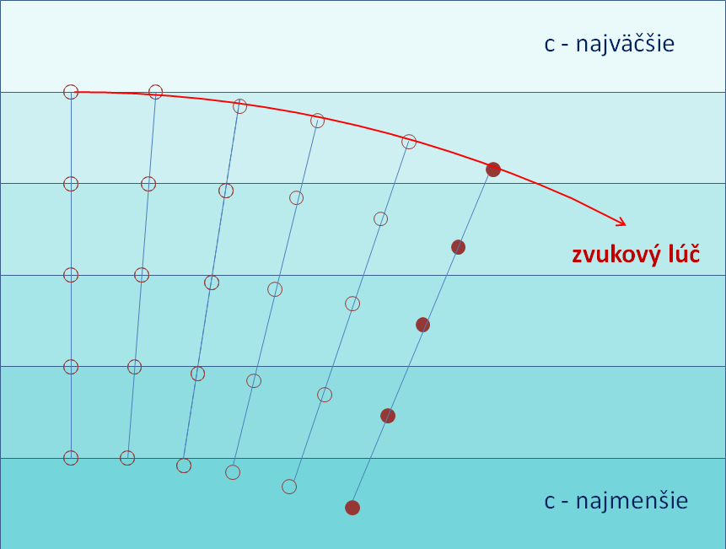
Obr. 1. Modelovanie postupu zvukovej vlny v rozvrstvenom prostredí.

- Šírenie zvuku v stratifikovanom prostredí
Teplota vzduchu cez deň, keď je slnečné počasie, je najvyššia pri zemi (v lete často okolo 30°C) a s výškou klesá. V rovinatom teréne je obvyklý výškový gradient teploty 8-12 K/km, závisí to od konkrétnych meteorologických podmienok. V horných vrstvách troposféry (7-10km) je gradient teploty je prakticky konštantný 9,8 K/km, vo výške 10 km je viac-menej stála teplota okolo -56°C [3]. Z toho vyplýva, že gradient rýchlosti zvuku je záporný (os y smeruje nahor) a má hodnotu zhruba 6m/s na 1 km. Rýchlosť zvuku pri zemi je najvyššia, s výškou klesá a teda zvukové lúče sa odkláňajú nahor (Obr.2).

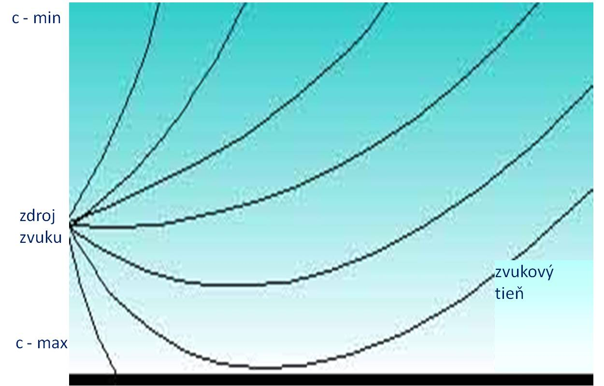
Obr.2. Šírenie zvuku cez deň a vznik zvukového tieňa. Podľa [4].
Tento jav je príčinou toho, prečo v lete nepočuť poludňajšie vyzváňanie zvonov už v relatívne malej vzdialenosti (3-4 km) od zvonice. Vzniká totiž oblasť tzv. zvukového tieňa, kam sa zvuk nedostane, napriek tomu, že z daného bodu je zvonica dobre viditeľná. Večer po západe Slnka sa prízemná vrstva vzduchu ochladzuje rýchlejšie, ako vzduch vo väčších výškach, v dôsledku toho vzniká prízemná teplotná inverzia. Na jeseň a niekedy aj na jar vzniká niekedy oveľa mohutnejšia teplotná inverzia až do výšky 2000 m. Dôsledkom je kladný výškový gradient rýchlosti zvuku. Zvukové lúče sa odkláňajú nadol (Obr.3), nevzniká zvukový tieň a vyzváňanie zvonov je počuť aj za kopcom.

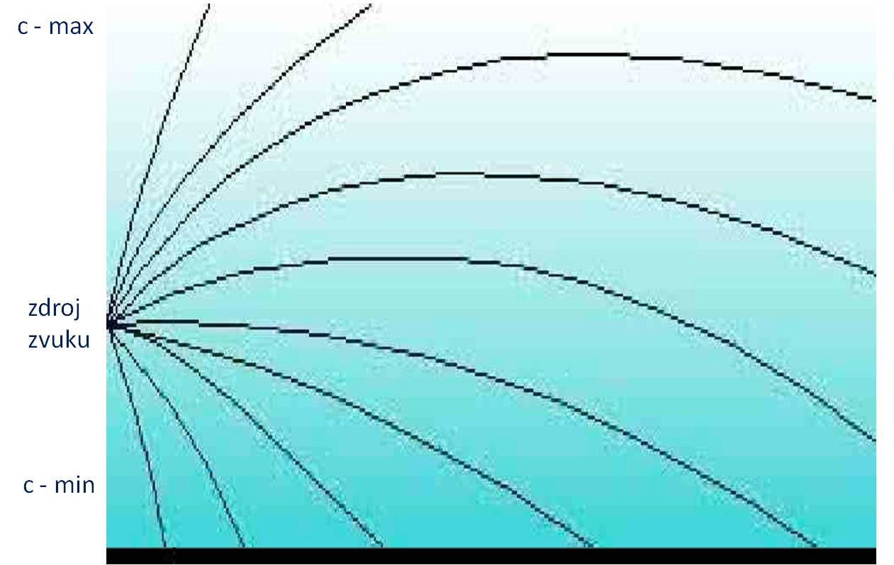
Obr.3. Šírenie zvuku pri teplotnej inverzii. Podľa [4].

- Vplyv vetra na šírenie zvuku
Zvuk je vlnenie, ktoré je viazané na hmotné prostredie, to znamená, že pod rýchlosťou zvuku vždy rozumieme rýchlosť šírenia akustického rozruchu vzhľadom k prostrediu. Pokiaľ sa prostredie pohybuje ako celok vzhľadom k zemi, bude rýchlosť zvuku vzhľadom k zemi súčtom rýchlosti vetra a rýchlosti zvuku.
Rýchlosť vetra tiež nie je v celom priestore konštantná, ale obvykle je pri zemi najmenšia a s výškou rastie. Gradient rýchlosti vetra má podobný vplyv na ohyb zvukových lúčov ako gradient teploty, ale vzhľadom na skladanie vektorov rýchlosti sa zvuk pri kladnom gradiente rýchlosti vetra (t.j. rýchlosť vetra rastie s výškou) proti vetru ohýba nahor, zvuk po vetre nadol (Obr.4).

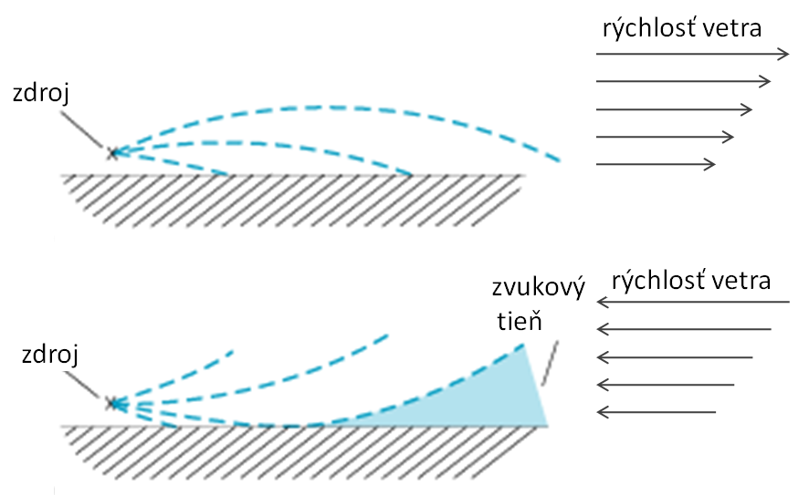
Obr.4. Ohyb zvukových lúčov v dôsledku gradientu rýchlosti vetra. Podľa [5].
Účinky vetra a teplotného gradientu sa môžu navzájom zosilňovať, alebo zoslabovať, podľa orientácie vetra a gradientu teploty.

- Zvukový tieň
Keď sú zvukové lúče v dôsledku teplotného gradientu alebo gradientu vetra zakrivené nahor, vzniká v určitej vzdialenosti od zdroja oblasť zvukového tieňa. Ako už bolo spomínané, najvýraznejšie sa tento efekt prejavuje v lete cez deň, keď gradient teploty môže dosiahnuť hodnotu až 15 K/km. Keď sa k tomu pridá ešte vietor vhodného smeru, dochádza k zaujímavým situáciám, niektoré z nich sú opísané v knihe [6]. Autor opisuje mnohé prípady z obdobia americkej občianskej vojny, u nás známejšej pod názvom Vojna Severu proti Juhu. Velenie vojsk Konfederácie zo svojho veliteľského stanoviska malo panoramatický výhľad na menej ako dve míle vzdialený boj 91 tisíc vojakov pri Gainesovom mlyne (Battle of Gaines's Mill), jasne videli dym a záblesky streľby artilérie a muškiet, ale nič nepočuli. V tom istom čase bolo zvuky boja počuť v 100 míľ vzdialenom Stauntone. Tento prípad je v histórii známy ako „tichá bitka“ (silent battle). Zvuky bitky pri Gettysburgu (1863, 160 tisíc bojujúcich vojakov) nebolo počuť v 10 km vzdialenosti, ale v 150 km vzdialenom Pittsburgu ich bolo jasne počuť.
Akustický tieň nebol len nevinnou zaujímavosťou. V časoch, keď neexistovalo rádio ani mobily, bola komunikácia medzi velením a vojenskými jednotkami uskutočňovaná prevažne akusticky. Vojenskí trubači ovládali celý rad signálov, ktoré na pokyn veliaceho generála trúbili vojskám. Bola síce možnosť odovzdávať príkazy po rýchlych posloch, ale v priebehu bitky bol tento spôsob príliš pomalý. Veliaci generál preto zvyčajne zaujal pozíciu na vyvýšenine neďaleko bojiska a odtiaľ riadil celý boj. V orientácii mu samozrejme pomáhali aj zvuky bitky, prichádzajúce z bojiska. Preto narušenie zvukového spojenia mohlo mať katastrofálne následky pre výsledok bitky. Známa je bitka pri Five Forks neďaleko Petersburgu (1.4.1865), kde utrpela armáda Juhu rozhodujúcu porážku. Divízia Konfederácie pod velením Georga Picketta sa nachádzala len tri kilometre od miesta, kde prebiehala bitka medzi vojskom Severu pod velením generála Philipa Sheridana a silami Konfederácie. V dôsledku zvukového tieňa Pickett nič nepočul a spokojne si opekal ryby. Keď pritiahol so svojimi vojakmi na bojisko, bolo už neskoro. Sheridan zvíťazil a to donútilo generála Lee ustúpiť od Petersburgu.

- Zakrivenie lúča
Zakrivenie zvukového lúča v stratifikovanom prostredí vplyvom gradientu rýchlosti zvyku môžeme jednoducho určiť pomocou Obr.5. Nech vo výške z zviera zvukový lúč s vodorovnou rovinou uhol α. Za čas Δt prejde dráhu s = c.Δt = AE, pričom c je rýchlosť zvuku vo výške z. Podobne za ten istý okamžik prejde vlna vo výške z’ dráhu s’ = c’.Δt = DC, pričom c’ je rýchlosť zvuku vo výške z’. Bodom C veďme rovnobežku s úsečkou AD, na priesečníku s AE dostaneme bod B. Zrejme platí AB = DC. Označme Δz = z - z’, Δc = c - c’.
Zrejme Δz = d.cos α. Lokálny polomer krivosti lúča vo výške z označme R = AS. Z podobnosti trojuholníkov SAE a CBE vyplýva
.
Vzhľadom k tomu, že platí
,
dostávame pre hľadaný lokálny polomer krivosti vzťah
.

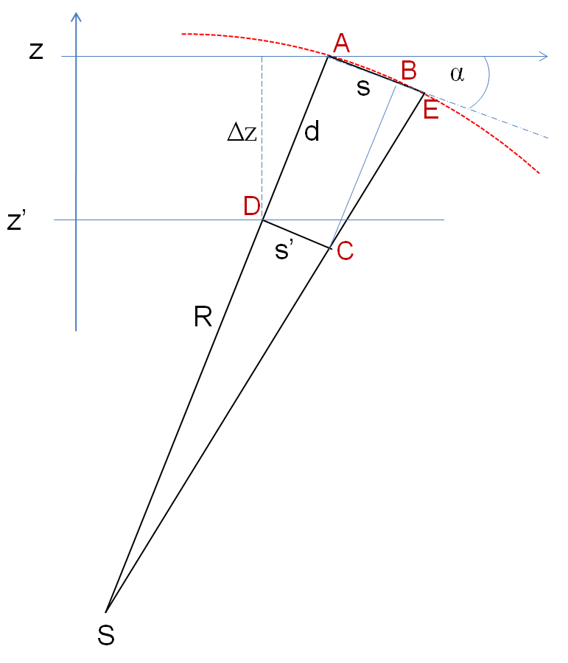
Obr.5. Odvodenie polomeru krivosti zvukového lúča

Obr.6 ukazuje zmenu smeru zvukového lúča s výškou z. Použitím zákona lomu pre rozhranie medzi jednotlivými vrstvami prostredia dostaneme (pozor, uhol meriame od roviny rozhrania, nie od kolmice!) vzťahy
z ktorých vyplýva, že podiel c/cos α je pre všetky hodnoty z rovnaký. Lokálny polomer krivosti teda závisí len od gradientu rýchlosti zvuku v danej výške. V prípade, že gradient rýchlosti dc/dz je konštantný, je polomer krivosti lúča všade rovnaký – lúče sú kruhové oblúky.

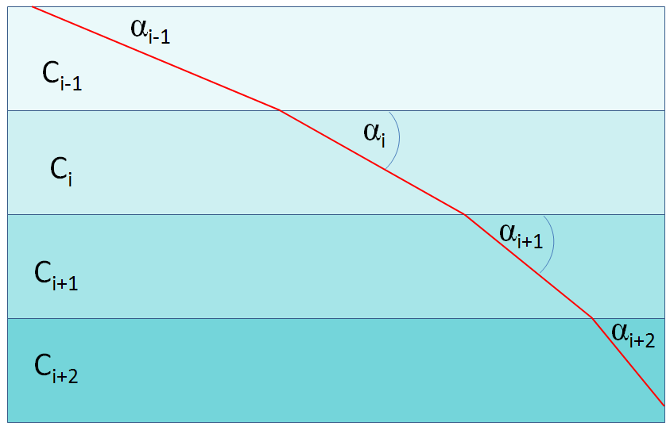
Obr.6. Zmena smeru zvukového lúča
- Akustika morí a oceánov
Venujme sa teraz šíreniu zvuku v kvapalnom prostredí. Je to predmetom skúmania akustiky morí a oceánov, často nazývanej aj hydroakustikou. Zvuk sa šíri v kvapaline rýchlosťou
,
kde K je modul objemovej pružnosti kvapaliny a ρ je jej hustota [1]. Obe veličiny závisia od teploty, tlaku a chemického zloženia danej kvapaliny. V prípade morí a oceánov od množstva rozpustených solí, tzv. salinity vody. Pri normálnych podmienkach je rýchlosť zvuku v slanej vode okolo 1450 m/s, v sladkej 1500 m/s [7].
Teplota vody v jazerách, resp. v moriach a oceánoch, je vo veľkých hĺbkach prakticky stála a má hodnotu okolo 4°C v sladkej vode, resp. 3°C v slanej vode. Na povrchu teplota závisí od zemepisnej šírky a ročnej doby, napr. v Perzskom zálive až 36°C, zatiaľ čo v polárnych oblastiach len -2°C. Typický priebeh teploty vody v oceáne ukazuje Obr.7. V hĺbke niekoľko sto metrov dochádza k prudkému poklesu teploty vody (teplotný skok, tzv. thermocline) a ďalej do hĺbky teplota rovnomerne pomaly klesá. Salinita vody sa z hĺbkou prakticky nemení, výrazné rozdiely sú len v zálivoch, kam ústia mohutné rieky – povrchové vrstvy sú sladké, pod nimi je vrstva slanej morskej vody. Tlak v oceáne rastie rovnomerne s hĺbkou podľa vzťahu .

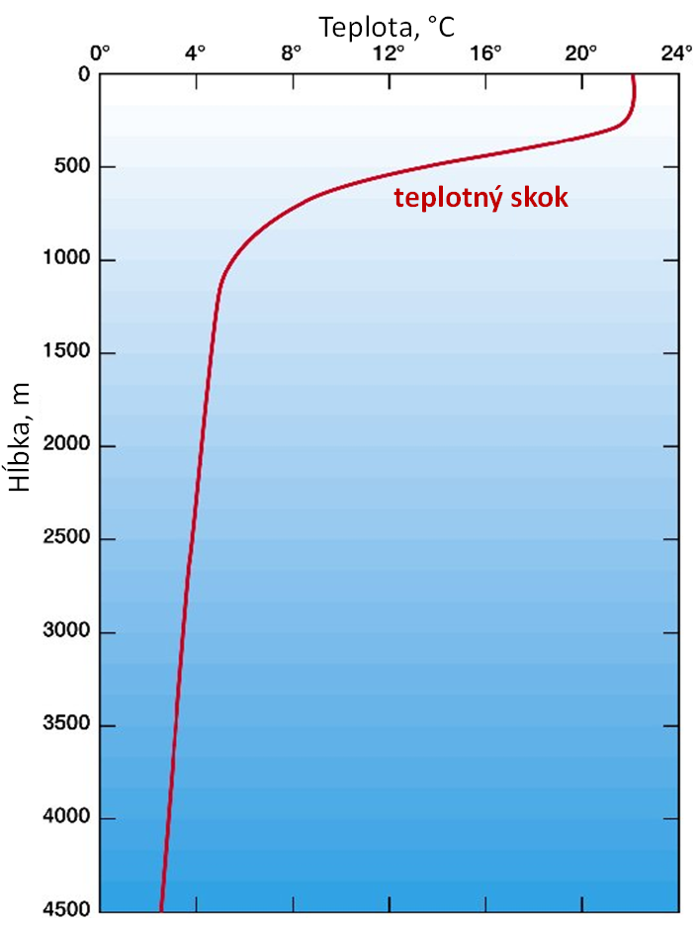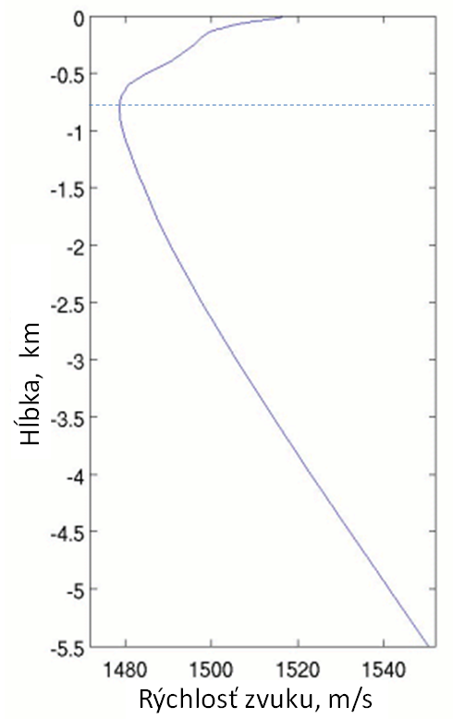

Obr.7. Závislosť teploty oceánu od hĺbky. Podľa [8]. | Obr.8. Typická závislosť rýchlosti zvuku v oceáne  od hĺbky. Podľa [9].

Vplyv jednotlivých parametrov prostredia na rýchlosť zvuku vo vode vedie k typickému priebehu závislosti rýchlosti od hĺbky (Obr.8). Rýchlosť má v istej hĺbke minimum. Pri vhodných meteorologických podmienkach možno pozorovať iný typ závislosti – rýchlosť zvuku od hladiny najprv rastie, v hĺbke niekoľko desiatok metrov má maximum, potom klesá k minimu v hĺbke niekoľko sto metrov a smerom ku dnu monotónne rastie.

- Šírenie zvuku v oceáne
Vyšetrime teraz šírenie zvuku v oceáne. Predpokladajme závislosť rýchlosti zvuku v oceáne od hĺbky podľa Obr.9. Súradnica z je orientovaná kolmo dole, pričom hodnote z = 0 zodpovedá hladina oceánu. V oblasti 0 < z < z₀ rýchlosť zvuku klesá, v hĺbke z = z₀ nadobúda minimum a v oblasti z > z₀ stúpa. Zvukové lúče vychádzajúce zo zdroja pod morskou hladinou sa budú odkláňať na stranu menšej rýchlosti zvuku, t.j. v oblasti 0 < z < z₀ budú zakrivené nadol, v oblasti z > z₀ sa zakrivia nahor (Obr.9). Výsledkom je, že sa zvuk s podvodného zdroja šíri len v úzkej oblasti okolo roviny z = z₀. Hovoríme, že zvuk sa šíri podmorským zvukovým kanálom.

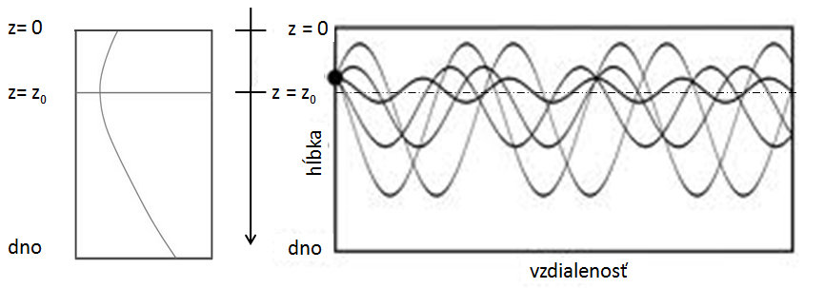
Obr.9. Hlbokovodný zvukový kanál. Podľa [10].

Pomerne jednoducho sa dá spočítať, aký maximálny uhol s vodorovnou rovinou môže zvierať zvukový lúč, aby nedopadol na hladinu oceánu, resp. aký maximálny záporný uhol, aby sa nepohltil na dne. Všetky lúče, ktoré vychádzajú zo zdroja v tomto intervale uhlov, budú oscilovať okolo osi zvukového kanála a intenzita zvuku v takomto kanáli bude klesať nepriamo úmerne vzdialenosti od zdroja, to znamená, že bude slabnúť podstatne pomalšie, ako keby sa zvuk šíril do celého priestoru. Napr. vo vzdialenosti 1000 km od zdroja bude zvuk 1000 krát slabší, ako vo vzdialenosti 1 km, zatiaľ čo pri šírení zvuku do všetkých smerov (sférická vlna) by bol zvuk vo vzdialenosti 1000 km zoslabený milión násobne. Hlbokovodný zvukový kanál v oceáne objavili nezávisle na sebe Leonid Brechovskich a Maurice Ewing [11].

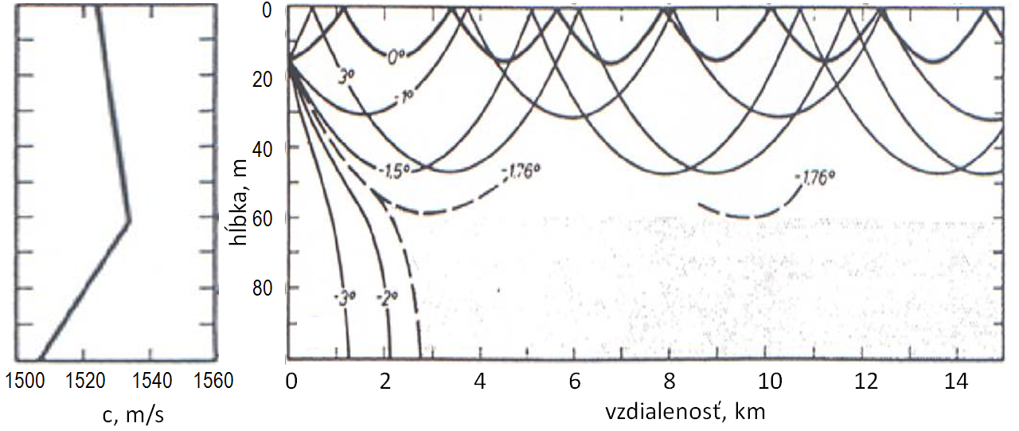
Obr.10. Povrchový zvukový kanál. Podľa [10].

Ďalším dôležitým prípadom je situácia, keď v podpovrchovej vrstve rýchlosť zvuku s hĺbkou rastie (Obr.10). Na obrázku je zobrazený prípad, keď rýchlosť zvuku dosahuje maximálnu hodnotu v hĺbke 60 m, nad touto výškou sa zvukové lúče ohýbajú nahor a odrážajú sa od vodnej hladiny späť do oceánu. Pre zdroj v hĺbke 30 m sú vypočítané trajektórie lúčov s počiatočným sklonom k povrchu oceánu 3°, 0°, -1°, -1,5°, -2° a -3°. Mierka obrázku vo zvislom a vodorovnom smere je rôzna, skutočné trajektórie lúčov sú oveľa plytšie. Napr. lúč vychádzajúci vodorovne zo zdroja sa odráža od hladiny mora každých 2250 m, klesá do hĺbky 30 m. Lúč s počiatočným sklonom -1,76° je hraničným lúčom, pri svojom postupe sa dotýka roviny z = -60 m. Lúče s väčšou zápornou odchýlkou prejdú do oblasti opačného gradientu rýchlosti a zakrivia sa nadol, kde sa pohltia na morskom dne. Podrobnejšie sa s teóriou šírenia zvuku v oceáne čitateľ môže oboznámiť v knihe [12].

- Dorozumievanie veľrýb
Veľryby, podobne ako delfíny, sú veľmi spoločenské zvieratá. Pretože v hĺbke je málo svetla, veľryby majú slabo vyvinutý zrak. Ich hlavným zmyslom je sluch. Navzájom sa dorozumievajú celou škálou zvukov od počuteľných až po ultrazvuk. Už v roku 1971 bola publikovaná práca [13], v ktorej sa upozorňuje na možnosť, že veľryby používajú podvodný zvukový kanál pre komunikáciu na veľké vzdialenosti, na stovky až tisíce km. Od tých čias túto hypotézu potvrdili mnohé výskumy. Niekedy používajú povrchový zvukový kanál, ale oblasti v oceáne, kde sú priaznivé podmienky pre existenciu takéhoto kanálu sa nevyskytujú príliš často. Obvykle veľryby používajú na komunikáciu hlbokovodný zvukový kanál, pričom nie je nutné, aby sa ponorili až do hĺbky osi kanála. Častejšie však komunikujú priamo medzi sebou na vzdialenosť stoviek m až niekoľkých km.
Aj keď veľryby patria medzi cicavce, dokážu sa ponárať na dlhý čas do veľkých hĺbok. rekordérom je vorvaň tuponosý, ktorý sa dokáže ponoriť do hĺbky viac ako 2 km a vydrží pod vodou až 2 hodiny. Jeho hmotnosť je okolo 50 ton, dĺžka 16-18 m (rekord 28 m, 150 ton). Dožije až 80 rokov. Zvuky, ktoré vydáva sa podobajú na krátke ťuknutie, ktoré využíva na echolokáciu, podobne ako netopier. Dlhšie série pukotania slúžia pravdepodobne na komunikáciu. Ďalším druhom veľryby je vráskavec dlhoplutvý. Má dĺžku 12-16 m, hmotnosť 25 - 36 ton. Migruje ročne až 26 tisíc km, dosahuje rýchlosť 50 km/hod. Je schopný sa ponoriť do hĺbky 200 m na pol hodiny. Zvuky ktoré vydáva sa podobajú ľudskej hudbe, preto sú známe ako veľrybí spev. Najväčším žijúcim tvorom na zemeguli je vráskavec obrovský, ktorého priemerná dĺžka je 30 m a hmotnosť 180 ton. Jeho spev je v rozmedzí frekvencií 10 – 40 Hz.
- Záchrana pilotov v oceáne
Pred koncom druhej svetovej vojny, keď boli USA vo vojne s Japonskom, dostávali americkí piloti pred bojovými letmi nad oceán záchranný balíček, ktorý okrem lekárničky, nafukovacieho člna a zásoby vody a potravín obsahoval dve duté kovové guľky veľkosti pingpongových loptičiek. Piloti dostali inštrukciu, že ak sa im podarí prežiť zostrelenie a ocitnú sa v záchrannom člne na mori, majú hodiť jednu guľku do vody a čakať na záchranu. Ak pomoc nepríde do 24 hodín, hodiť do vody aj druhú guľku.
Guľka bola vyrobená tak, aby v určitej hĺbke pod tlakom vody praskla a rozbila sa. Takýto dej sa nazýva implózia a je (podobne ako explózia) doprevádzaný silným zvukovým efektom. Tlak bol zvolený tak, aby guľka praskla blízko osi hlbokovodného zvukového kanálu. Zvuk implózie sa zvukovým kanálom šíril na vzdialenosť tisícov km, takže ho mohlo zachytiť vojenské námorníctvo USA, ktoré malo na vhodných miestach oceánu lode vybavené citlivými hydrofónmi, spustenými do hĺbky zvukového kanálu. Pri zachytení signálu na najmenej troch lodiach (s určeným presného času prijatia signálu) bolo možné trianguláciou vypočítať presnú polohu zostreleného pilota. Metódu navrhol Maurice Ewing [4].

- Roswellské UFO
V júli roku 1947 havaroval pri vojenskej základni v Roswelli tajomný objekt, ktorý novinári nazvali Roswellské UFO. Záhada zamestnávala americkú tlač niekoľko mesiacov a vláda USA bola obviňovaná, že utajuje kontakty s mimozemšťanmi. Pravda vyšla na povrch až v roku 1994, keď vláda USA odtajnila príslušné materiály o projekte MOGUL, ako o tom píše vo svojej knihe R.Muller [4].
Bolo to obdobie začínajúcej studenej vojny, keď USA mali monopol na atómovú bombu a žili v obavách, či ju náhodou nevyvinul aj Sovietsky Zväz. Pre Spojené štáty bolo veľmi dôležitým vedieť, či ZSSR neuskutočnil pokusný jadrový výbuch. V tých časoch neexistovali satelity ani nebola možnosť letecky monitorovať celý vzdušný priestor ZSSR, preto bolo treba nájsť inú metódu diagnostiky. Pri výbuchu atómovej bomby vzniká v atmosfére veľmi silná rázová vlna, ktorá sa šíri troposférou až do stratosféry. Na detekciu tejto vlny bol využitý stratosférický zvukový kanál. Ako je známe [3], teplota vzduchu vo vyšších vrstvách troposféry klesá až do výšky 10-12 km, v tropopause je viac menej konštantná, a od výšky 18-20 km začína znovu stúpať. V stratosfére sa teda nachádza zvukový kanál, ktorým sa môže zvuk šíriť na obrovské vzdialenosti. A práve tento jav bol použitý na detekciu prípadných jadrových výbuchov protivníka. Projekt MOGUL spočíval vo vytvorení niekoľkých špeciálnych stratisferických balónov, vybavených citlivými mikrofónmi a aparatúrami na príjem nízkofrekvenčných zvukových vĺn. Jeden z takýchto balónov havaroval pri Roswelli. Kvôli utajeniu vláda USA podporovala kryciu verziu o mimozemšťanoch.

- Záver
Fyzika je jednou z najdôležitejších disciplín, ktorá má priamy dopad na rozvoj civilizácie a najmä jej zásluhou využívame všetky výhody prístrojov a technológií, ktoré nás obklopujú. Na druhej strane, fyzici a fyzika má v súčasnej spoločnosti veľmi nízku popularitu a jej význam si málokto uvedomuje. Je preto veľmi dôležité popularizovať fyziku a neustále poukazovať na jej prínos pre priemysel, lekárstvo, a všetky oblasti ľudskej činnosti. Dúfame, že materiál uvedený v článku prispeje umožní učiteľom stredných a základných škôl k zvýšeniu záujmu žiakov a študentov o fyziku.

Literatúra
[1] Ilkovič, Dionýz. 1969. Fyzika I, Bratislava: Alfa, 1969. 496 s.
[2] Dostupné na: < http://www.sengpielaudio.com/calculator-airpressure.htm >
[3] BEDNÁR, Jan. 2003. Meteorologie,Praha: Portál, 2003. 224.s. ISBN: 8071786535
[4] MULLER, Richard A. 2005 Physics for Future presidents. Ch.7 Waves. Dostupné na
< http://muller.lbl.gov/teaching/physics10/PffP_textbook/PffP-07-waves-5-27.htm>
[5] The Free Dictionary by FARLEX. Atmospheric Acoustics. Dostupné na
< http://encyclopedia2.thefreedictionary.com/Atmospheric+acoustics>
[6] ROSS, Charles D. 2001. Civil War Acoustic Shadows, Shippensburg: White Mane Books, 2001, 174 p. ISBN 1572492546
[7] LURTON, Xavier. 2002.An Introduction to Underwater Acoustics. Berlin, Heidelberg, New York: Springer verlag, 2002. 435 p. ISBN 3-540-42967-0
[8] Windows to the Universe. Dostupné na <http://www.windows2universe.org/>

[9] Wikipedia. Dostupné na <http://en.wikipedia.org/wiki/File:SOFAR.png>
[10] MetEd. Dostupné na <https://www.meted.ucar.edu/>

[11] Wikipedia. Dostupné na <http://en.wikipedia.org/wiki/Leonid_Brekhovskikh>

[12] BRECHOVSKICH, Leonid M. 1957. Volny v sloistych sredach, Moskva, Leningrad: Izd. AN SSSR, 1957. 502 s.
[13] PAYNE, Roger and WEBB, Douglas. 1971. Orientation by Means of Long Range Acoustic Signaling in Baleen Whales. In: Annals N.Y. Acad. Sci.,vol. 188, 1971, p.110

Adresa autora
Prof. RNDr. Juraj Slabeycius, CSc.
Kat. fyziky, Pedagogická fakulta KU
Hrabovská cesta 1
034 01 Ružomberok
e-mail: juraj.slabeycius@ku.sk

